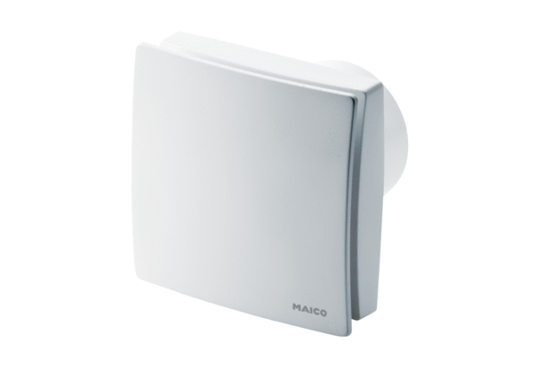Wentylator dla małych pomieszczeń ECA 150 ipro RCHOpakowanie jednostkowe: 1 sztukaAsortyment: A
Numer artykułu: 0084.0088Producent: MAICO

